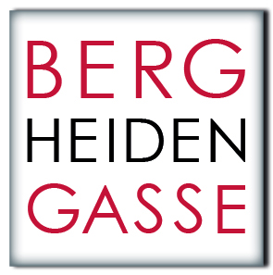 | Offenes Lernen:  Arbeitsauftrag
1 Jahrgang | Wirtschaftsordnungen |  |  |  | Schuljahr:  2022/2023
 | BVW
Arbeitsbeginn: 2.12. |  | Fertigstellung: 12.12. | Sozialform:  … + L= mit Lehrerin | Kontrolle der Abgabe:
LERNZIELE: |  |  |  |  |  | Ziel erreicht:  Selbsteinschätzung
 |  |  |  |  |  | 1 | 2 | 3 | 4
- Ich kann die Wirtschaftsordnung „freie Marktwirtschaft“, „Planwirtschaft“ und „soziale Marktwirtschaft“
in eigenen Worten erklären
- Ich kann die Rolle der Umwelt in den Wirtschaftsordnungen beschreiben.
- Ich kann die Rolle der Sozialpartner in Österreich beschreiben.
- Ich kann beschreiben, welche Vorteile die ökosoziale Marktwirtschaft für mich persönlich hat.
SOZIALE LERNZIELE
- Ich frage Mitschüler oder den Prof. wenn ich nicht weiter weiß
1) voll /2) weitgehend /3) ansatzweise /4) nicht

Durchführung:
Nr | Aufgabe / Problemstellung | Sozialform | Pflicht/Wahl | erledigt
1.  2.  3. | Lesen Sie das Informationsblatt und die Seiten 22-25 durch. Sehen Sie sich das Video „soziale Martkwirtschaft“ auf der Website von Prof. Holzheu an. Bearbeiten Sie die danach Fragen auf Arbeitsblatt Teil 1  Höten Sie sich den Podcast an: Arbeiter bekommen Recht und bearbeiten Sie Teil 2  Lesen Sie den Artikel zu den aktuellen Kollektivvertragsverhandlungen aus der Wiener Zeitung und machen Sie eine kurze Zusammenfassung. |  | Pflicht

MATERIAL: Internet, Website Prof. Holzheu (http://holzheu-schule.com),

ERKLÄRUNG: Ich habe den Arbeitsauftrag verstanden. NAME: ________________________________

FEEDBACK: UNTERSCHRIFT: _______________________________
Wien, am ____________________________________
Informationsblatt Wirtschaftsordnungen

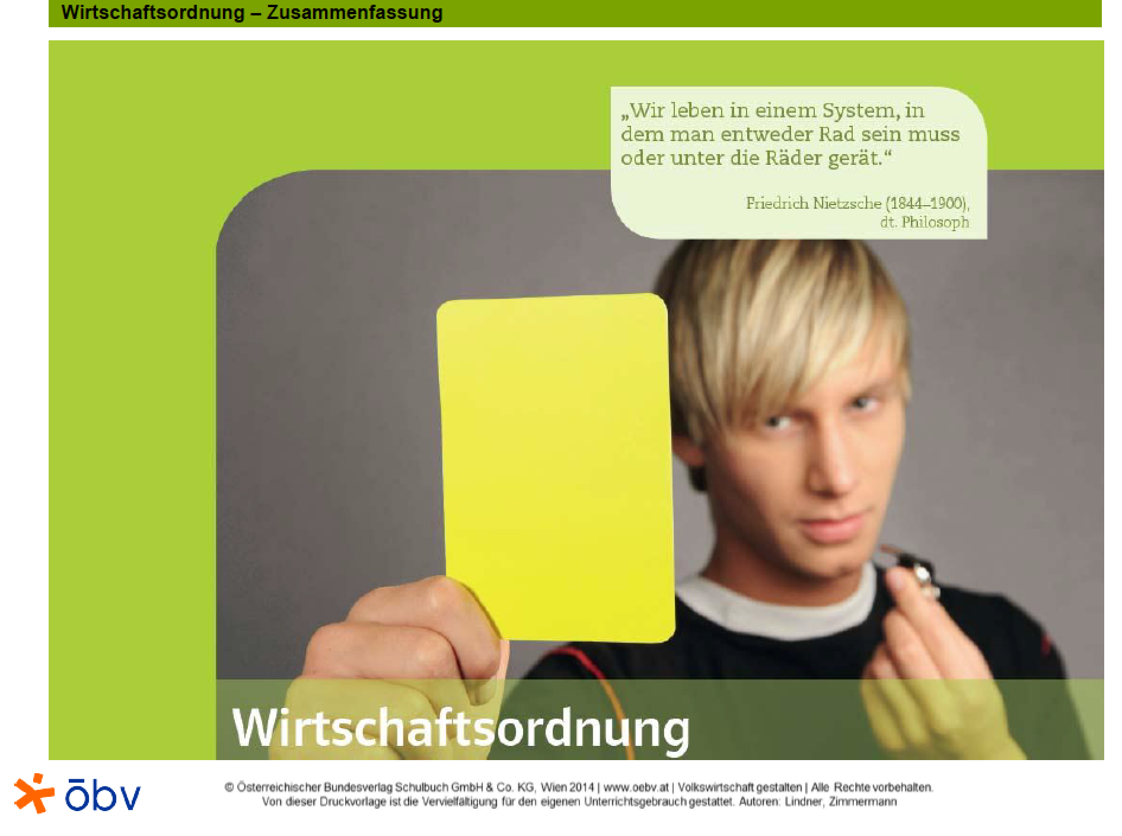
Als Wirtschaftsordnung bezeichnet man die Regelung der Wirtschaft in einem Land. Grundsätzlich gibt es zwei unterschiedliche Formen: eine planwirtschaftliche, zentral gesteuerte und eine marktwirtschaftliche Wirtschaftsordnung.

Die Planwirtschaft verbindet man sehr stark mit dem Kommunismus. Es gibt kein Privateigentum an Produktionsmitteln, und die Wirtschaftsplanung geschieht zentral – es werden Pläne ausgearbeitet (z.B. Fünfjahrespläne). In diesen wird festgelegt, wer wann bei der Herstellung welcher Produkte mitzuarbeiten hat und wie viel diese dann kosten. Bei diesem Modell kann auf kurzfristige Änderungen auf dem Markt meist nicht rasch genug eingegangen werden.

In der Marktwirtschaft gibt es Privateigentum an Produktionsmitteln. Angebot und Nachfrage bestimmen die Produktion und den Preis. Beide Modelle sind in der Praxis nur selten in dieser reinen Form zu finden.

Planwirtschaftliche Modelle kennt man vor allem aus kommunistischen Ländern (von denen es nur mehr wenige auf der Welt gibt), und marktwirtschaftliche Modelle findet man meist in Form einer sozialen oder ökosozialen Marktwirtschaft.

Soziale Marktwirtschaft ist ein gesellschafts- und wirtschaftspolitisches Leitbild mit dem Ziel, „auf der Basis der Wettbewerbswirtschaft die freie Initiative mit einem gerade durch die wirtschaftliche Leistung gesicherten sozialen Fortschritt zu verbinden“.

Das Konzept der Sozialen Marktwirtschaft gehen auf Ludwig Erhard (dt. Wirtschaftsminister) und Walter Eucken (Ordoliberalismus) zurück. Es geht um eine Verbindung des Prinzips der Freiheit auf dem Markt mit sozialem Ausgleich. Soziale Marktwirtschaft hat sich zunächst in Deutschland und Österreich durchgesetzt. Die Europäische Union strebt laut Lissaboner Vertrag eine „wettbewerbsfähige soziale Marktwirtschaft“ mit Vollbeschäftigung und sozialem Fortschritt an.

In Österreich ist der Begriff der Sozialen Marktwirtschaft eng mit „Sozialpartnerschaft“ verbunden. Sozialpartnerschaft bezeichnet das kooperative Verhältnis der Sozialpartner (vor allem Arbeitgeberverbände: WKO und Arbeitnehmerverbände: Gewerkschaftsbund und Arbeiterkammer aber auch die Landwirtschaftskammer) mit dem Ziel, Interessengegensätze durch Konsenspolitik zu lösen und offene Konflikte einzudämmen.

AK, WKO und LK sind Interessensvertretungen, die es dem österreichischen Gesetz nach geben muss, sie sind gesetzlich festgeschrieben. Auch die Mitglieder dieser drei Organisationen (bei der AK alle Arbeitnehmer, bei der WKO alle Wirtschaftstreibenden und bei der LK alle Landwirte) müssen dem Gesetz nach Mitglieder sein, sie sind Pflichtmitglieder. Nur der ÖGB ist ein freiwilliger Zusammenschluss aller seiner Mitglieder zu einem Verband.

Nach den politischen Parteien sind es die vier Sozialpartner, die den größten Einfluss im politischen System Österreichs haben. Sie können zum Beispiel neue Gesetze, wie etwa die Einführung eines bedingungslosen Grundeinkommens, vorschlagen und Gesetze begutachten.
Arbeitsblatt Wirtschaftsordnungen und Soziale Markwirtschaft

Teil 1: Informationsblatt und Videos auf Website: Holzheu-Schule

Beschreiben Sie, was man unter freier Marktwirtschaft versteht. Gehen Sie besonders auf die Begriffe, Angebot & Nachfrage, Grundidee des Liberalismus, Rolle des Staates und Eigentum an Produktionsmittel ein. Nenne Sie ein Beispiel eines Landes, wo die freie Marktwirtschaft besonders ausgeprägt ist.

Zeigen Sie die Hauptunterschiede zwischen freier Marktwirtschaft und Planwirtschaft (Zentralverwaltungswirtschaft) auf. Nennen Sie ein Beispiel eines Landes, wo die Zentralverwaltungswirtschaft besonders ausgeprägt ist.

Beschreiben Sie in eigenen Worten die soziale Marktwirtschaft. Nennen Sie ein Beispiel für ein Land wo die soziale Marktwirtschaft besonders ausgeprägt ist.

Welche Rolle spielt Ihrer Meinung Nach die Umwelt in den Wirtschaftsordnungen?

Beschreiben Sie, was man unter Sozialpartner versteht.

Welche Vorteile hat die ökosoziale soziale Marktwirtschaft für Sie persönlich?
Teil 2 Arbeiter bekommen Recht

Hören Sie sich den Podcast Arbeiter bekommen Recht (Betrifft Geschichte) an… und bearbeiten Sie die Fragen 1-3.

- Beschreiben Sie die Arbeitsbedingungen in Österreich im 19. Jahrhundert.

- Beschreiben Sie die politischen Rahmenbedingungen im 19. Jahrhundert.

- Beschreiben Sie die Anfänge der Sozialpolitik in Österreich...

Teil 3 K ollektivvertragsverhandlungen

Lesen Sie den Artikel Kollektivvertrag – KV Verhandlungen stocken und machen Sie eine kurze Zusammenfassung:

